BRIEF DI IMPLEMENTAZIONE
Restyling interfaccia admin
Markdown Alternate
Documento operativo per Claude Code — miglioramento grafico e UX senza modificare la logica del plugin.
Obiettivo principale
Rendere la pagina impostazioni più ordinata, compatta e leggibile, mantenendo l’aspetto nativo di WordPress e preservando integralmente Settings API, sanitizzazione, nonce, salvataggio e output esistenti.

Preview di riferimento
La preview seguente è una direzione visiva, non una specifica pixel-perfect. Va adattata alla struttura, alle classi e ai componenti già presenti nel plugin.
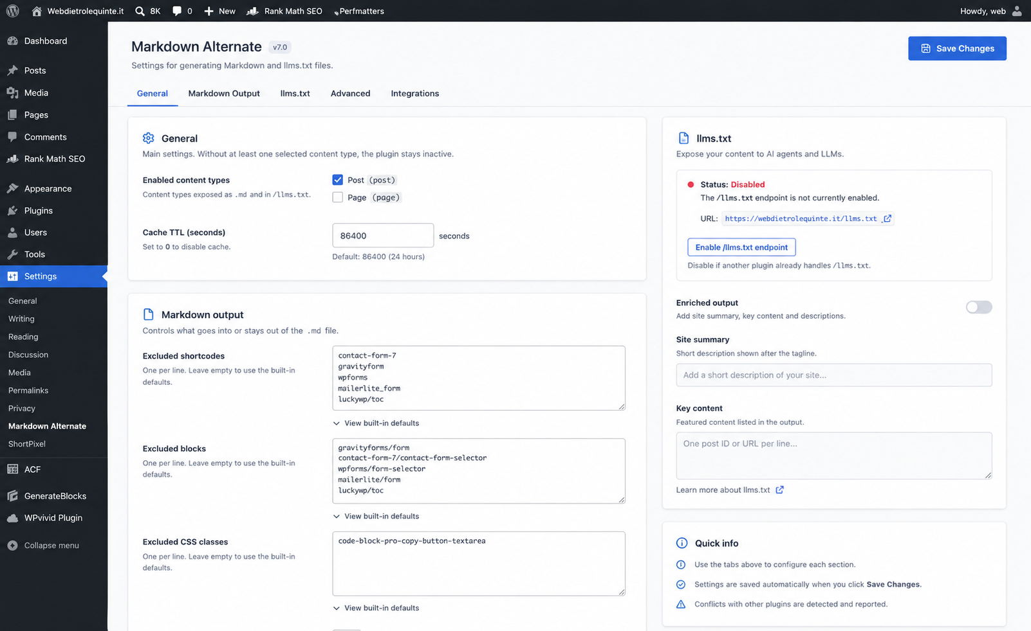
1. Ambito del lavoro
- Intervenire solo sul markup di presentazione, sulla suddivisione visiva delle sezioni e sugli asset CSS/JS strettamente necessari all’interfaccia admin.
- Non cambiare nomi delle option, chiavi salvate, callback, logica di rendering Markdown, endpoint, controlli di sicurezza o comportamento funzionale.
- Riutilizzare i campi e i controlli esistenti. Nessuna migrazione dati.
- Non introdurre framework UI esterni, build tool o dipendenze JavaScript aggiuntive.
- Usare API e componenti WordPress quando disponibili: nav tabs, notice, button, form-table, dashicons, submit_button().
2. Principi di progettazione
Nativo WordPress: L’interfaccia deve sembrare parte dell’admin, non una dashboard SaaS separata.
Gerarchia chiara: Titolo, tab, sezioni, campi, descrizioni e stati devono essere distinguibili a colpo d’occhio.
Densità controllata: Ridurre il vuoto inutile senza comprimere eccessivamente campi e testi.
Progressive disclosure: Nascondere elenchi di default e dettagli secondari dentro elementi espandibili.
Accessibilità: Focus visibile, label collegate, semantica corretta, contrasto sufficiente e controlli utilizzabili da tastiera.
Responsive admin: La pagina deve rimanere utilizzabile sotto 782 px senza colonne rigide o overflow orizzontale.
3. Struttura visiva richiesta
3.1 Header della pagina
- Titolo plugin e breve descrizione.
- Versione opzionale accanto al titolo, solo se già disponibile.
- Pulsante primario “Save Changes” allineato a destra su desktop.
- Sotto l’header, navigazione a tab nativa WordPress.
3.2 Tab
Suddivisione consigliata: General, Markdown Output, llms.txt, Integrations, Advanced.
- Le tab possono cambiare contenuto tramite parametro GET oppure mostrare/nascondere pannelli lato client, purché salvataggio e validazione restino invariati.
- La tab attiva deve essere evidente e persistente dopo il submit.
- Non duplicare campi tra tab.
3.3 Layout delle sezioni
- Desktop: griglia principale a due colonne solo dove utile; colonna contenuti più ampia e colonna stato/quick info più stretta.
- Mobile e tablet stretti: una sola colonna.
- Ogni gruppo funzionale deve essere contenuto in una card con titolo, descrizione breve e area contenuti.
- Evitare una card per ogni singolo campo: raggruppare impostazioni correlate.
4. Struttura markup generica
Non usare i nomi di classe riportati alla lettera se il plugin possiede già una convenzione. Mappare questi ruoli sulle classi esistenti o su un namespace coerente con il progetto.
<div class="[plugin]-settings">
<header class="[plugin]-settings__header">
<div>
<h1>Markdown Alternate</h1>
<p>Descrizione sintetica della pagina.</p>
</div>
<div class="[plugin]-settings__actions">
<!-- submit_button() o pulsante esistente -->
</div>
</header>
<nav class="nav-tab-wrapper" aria-label="Settings sections">
<!-- tab native WordPress -->
</nav>
<form method="post" action="options.php">
<!-- settings_fields() e campi esistenti -->
<div class="[plugin]-settings__layout">
<main class="[plugin]-settings__main">
<section class="[plugin]-card">
<header class="[plugin]-card__header">
<h2>Section title</h2>
<p>Short section description.</p>
</header>
<div class="[plugin]-card__body">
<!-- righe di impostazione esistenti -->
</div>
</section>
</main>
<aside class="[plugin]-settings__aside">
<!-- stato endpoint, conflitti, quick info -->
</aside>
</div>
</form>
</div>
5. Componenti da implementare
Card di sezione
- Sfondo bianco, bordo WordPress neutro, raggio contenuto e ombra molto leggera.
- Header separato dal corpo con bordo inferiore o lieve differenza di sfondo.
- Spaziatura coerente tra card: circa 20–24 px.
Righe impostazione
- Label a sinistra e controllo a destra su desktop, oppure layout già fornito da form-table opportunamente rifinito.
- Descrizione direttamente sotto il controllo.
- Separatore sottile tra righe, esclusa l’ultima.
- Larghezza massima coerente per input e textarea; evitare campi estesi per tutta la viewport.
Liste dei valori predefiniti
- Non mostrarle sempre aperte.
- Usare <details><summary>View built-in defaults</summary>…</details>.
- Contenuto in box monospace, leggibile e copiabile.
Stato llms.txt
- Box chiaramente distinguibile con stato Enabled/Disabled.
- Indicatore testuale e cromatico; il colore non deve essere l’unico segnale.
- Mostrare URL endpoint e conflitti rilevati, se già calcolati dal plugin.
- Non introdurre un finto pulsante di attivazione separato se l’attivazione avviene già tramite checkbox: riutilizzare il controllo reale.
Checkbox e content types
- Mantenere checkbox native.
- È ammesso racchiuderle in piccoli option tile cliccabili, purché label, focus e stato checked restino corretti.
- Evitare toggle custom se richiedono JavaScript non necessario.
Salvataggio
- Un solo submit reale.
- Pulsante visibile nell’header oppure barra sticky inferiore; evitare due submit che possano confondere.
- La notice di salvataggio WordPress deve continuare a funzionare.
6. Indicazioni CSS
/* Esempio concettuale: adattare selettori e namespace al plugin. */
.[plugin]-settings {
max-width: 1180px;
margin-top: 24px;
}
.[plugin]-settings__header {
display: flex;
align-items: flex-start;
justify-content: space-between;
gap: 24px;
margin-bottom: 16px;
}
.[plugin]-settings__layout {
display: grid;
grid-template-columns: minmax(0, 1fr) minmax(280px, 360px);
gap: 24px;
align-items: start;
}
.[plugin]-card {
margin-bottom: 24px;
overflow: hidden;
background: #fff;
border: 1px solid #dcdcde;
border-radius: 6px;
box-shadow: 0 1px 2px rgba(0, 0, 0, .04);
}
.[plugin]-card__header {
padding: 18px 22px;
border-bottom: 1px solid #dcdcde;
background: #f6f7f7;
}
.[plugin]-card__body {
padding: 8px 22px 20px;
}
.[plugin]-field-row {
display: grid;
grid-template-columns: minmax(170px, 220px) minmax(0, 1fr);
gap: 24px;
padding: 18px 0;
border-bottom: 1px solid #f0f0f1;
}
.[plugin]-field-row:last-child {
border-bottom: 0;
}
.[plugin]-field-control input[type="text"],
.[plugin]-field-control input[type="url"],
.[plugin]-field-control input[type="number"],
.[plugin]-field-control select,
.[plugin]-field-control textarea {
width: 100%;
max-width: 620px;
}
@media screen and (max-width: 960px) {
.[plugin]-settings__layout {
grid-template-columns: 1fr;
}
}
@media screen and (max-width: 782px) {
.[plugin]-settings__header,
.[plugin]-field-row {
display: block;
}
.[plugin]-settings__actions,
.[plugin]-field-control {
margin-top: 12px;
}
}
7. Vincoli tecnici
- Caricare CSS e qualsiasi JS solo nella schermata admin del plugin, verificando l’hook/screen ID corretto.
- Non applicare selettori globali a .wrap, .form-table, input, textarea o h2 senza uno scope radice specifico della pagina.
- Evitare !important salvo conflitti documentati e non risolvibili con uno scope corretto.
- Non modificare markup o stili di altri plugin presenti nella pagina admin.
- Non sostituire checkbox, select o input nativi con componenti custom complessi.
- Non rimuovere description, help text, notice o messaggi di conflitto già prodotti dal plugin.
- Sanitizzare eventuali parametri GET usati per le tab e consentire solo valori previsti.
- Se viene usato JavaScript, deve essere vanilla JS, minimo e non necessario al funzionamento dei campi.
8. Piano operativo per Claude Code
- Individuare file che registrano la pagina impostazioni, renderizzano sezioni/campi e caricano gli asset admin.
- Documentare brevemente la struttura attuale e le classi già presenti prima di modificare il codice.
- Definire una classe radice unica per lo scope della pagina, riutilizzando il namespace esistente.
- Introdurre header, tab e wrapper/card senza cambiare callback, name, id o option key dei controlli.
- Raggruppare i campi nelle sezioni indicate, preservando ordine logico e testi.
- Convertire gli elenchi di default in elementi details/summary.
- Rifinire stato llms.txt, conflitti e quick info usando i dati già disponibili.
- Aggiungere CSS admin scoped e responsive.
- Aggiungere JS solo se richiesto per tab o progressive disclosure non ottenibile con HTML.
- Eseguire test manuali e verificare che il salvataggio non produca differenze nei dati.
9. Criteri di accettazione
- La pagina appare ordinata e leggibile a 1440 px, 1024 px, 782 px e 390 px.
- Nessun overflow orizzontale.
- Tutti i campi mantengono name, value, checked, selected, required e associazione label esistenti.
- Salvataggio, sanitizzazione, notice, nonce e permessi funzionano come prima.
- Le tab mostrano la sezione corretta e mantengono uno stato attivo chiaro.
- I valori predefiniti sono accessibili ma non occupano spazio quando chiusi.
- Il box llms.txt rappresenta correttamente stato, URL e conflitti.
- La pagina resta utilizzabile senza JavaScript, salvo eventuale cambio tab se esplicitamente scelto come comportamento JS.
- Gli stili non contaminano altre schermate WordPress.
- Nessuna nuova dipendenza runtime.
10. Verifiche richieste
- Test salvataggio con tutte le combinazioni principali di checkbox.
- Test textarea vuote e valorizzate.
- Test endpoint llms.txt abilitato/disabilitato.
- Test con Rank Math attivo e relativo messaggio di conflitto.
- Test con ACF presente e assente, se il plugin gestisce entrambi i casi.
- Controllo console browser: nessun errore JavaScript.
- Controllo PHP debug log: nessun warning, notice o deprecated aggiuntivo.
- Confronto delle option salvate prima e dopo il refactoring.
11. Output richiesto al coder
- Patch completa dei file modificati.
- Elenco sintetico dei file toccati e motivazione.
- Nota sulle classi esistenti riutilizzate e sulle nuove classi introdotte.
- Conferma esplicita che non sono state cambiate option key o logiche funzionali.
- Screenshot desktop e mobile della pagina finale.
- Elenco dei test eseguiti e degli eventuali limiti residui.
12. Cose da non fare
- Non copiare la preview in modo letterale se contrasta con la struttura reale del plugin.
- Non riscrivere l’intera pagina con React, Vue o framework analoghi.
- Non spostare il salvataggio su AJAX.
- Non introdurre switch grafici privi di accessibilità.
- Non nascondere informazioni tecniche importanti solo per rendere la pagina più pulita.
- Non cambiare testi funzionali o terminologia senza segnalarlo.
Istruzione finale per Claude Code
Prima di implementare, analizza il codice esistente e proponi una mappatura tra questa struttura generica e le classi/file reali del progetto. Poi procedi con modifiche incrementali, evitando refactor funzionali non necessari.

